Контрольні запитання

1. Що таке Git?

Git - це набір консольних утиліт, які відстежують і фіксують зміни в файлах.

1. В якому статусі можуть перебувати файли при роботі з Git?

Git має три основних стани, в яких можуть перебувати файли: збережений у коміті (commited), змінений (modified) та індексований (staged):

1. Для чого використовується команда add?

Команда add додає необхідний файл до репоиторію.

1. . Для чого використовується команда status?

Показує інформацію про поточний стан сховища: чи є актуальною інформація на ньому, чи немає чогось нового, що змінилося, і так далі.

1. Для чого використовується команда commit?

Коміт – фіксація стану сховища в певний момент часу, тобто фіксація змін.

1. Для чого використовується команда init?

Команда init використовується для ініціалізації Git у папці проекту.

1. Що необхідно писати в коментарях комітів?

**Необхідно писати змістовні коментарі до комітів**

Коментар має бути корисним. Потрібно описати те, що було змінено, де змінено та чому змінено. Також потрібно дотримуватись пунктуації, ставити крапку у кінці речення, починати речення з великої букви.

1. Як переглянути список комітів?

Після того, як ми створили кілька коммітів або ж клонували репозиторій з уже існуючою історією коммітів,нам знадобиться можливість подивитися, що було зроблено - історію коммітів. Одним з основних та найпотужніших інструментів для цього є команда git log.про умовчання (без аргументів) git log перераховує комміти, зроблені в репозиторії у зворотному до хронологічного порядку - останні коміти знаходяться вгорі. З прикладу можна побачити, що ця команда перераховує коміти з їх SHA-1 контрольними сумами, ім'ям та електронною поштою автора, датою створення та повідомленням комміту, або через сайт GitHub.

1. Зайти у свій профіль.
2. Натиснути на свій репозиторій.

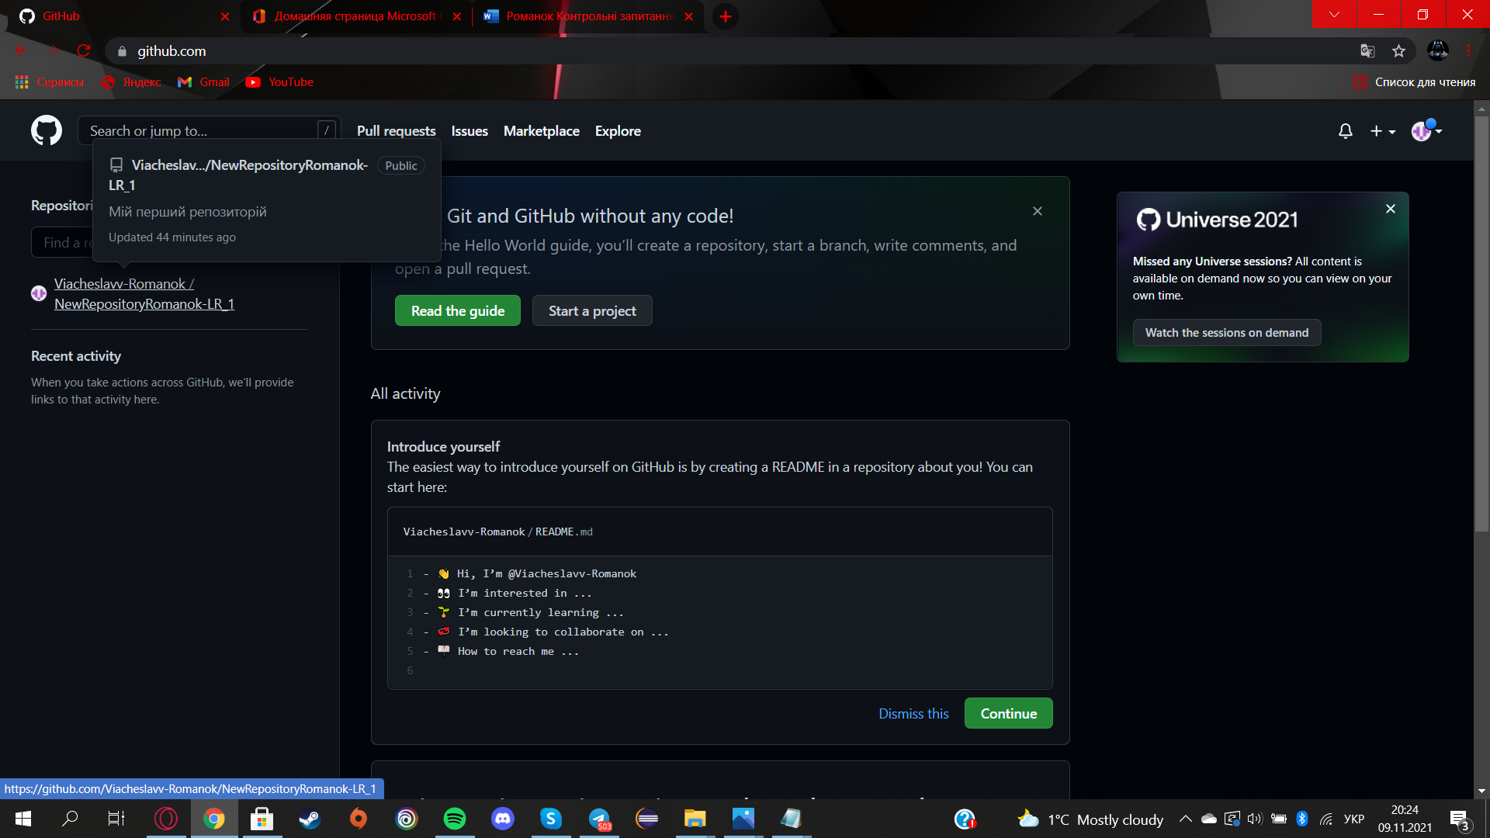

1. У вкладці <Code> знайти надпис commits.

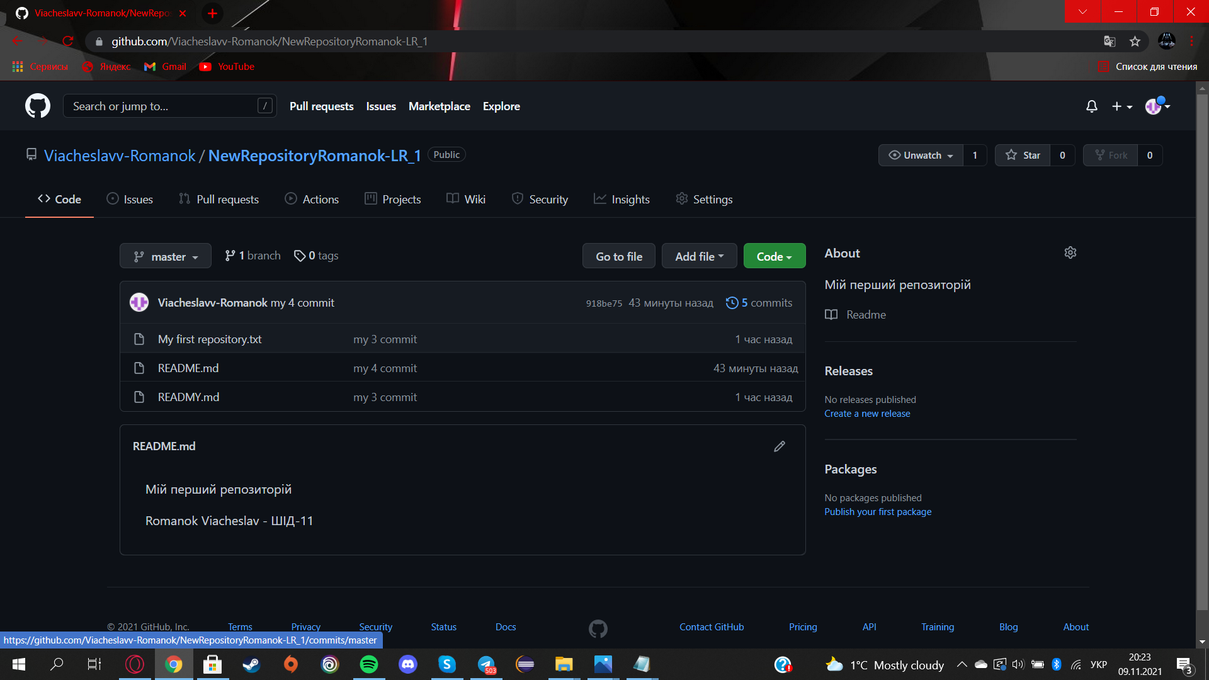

1. Готово

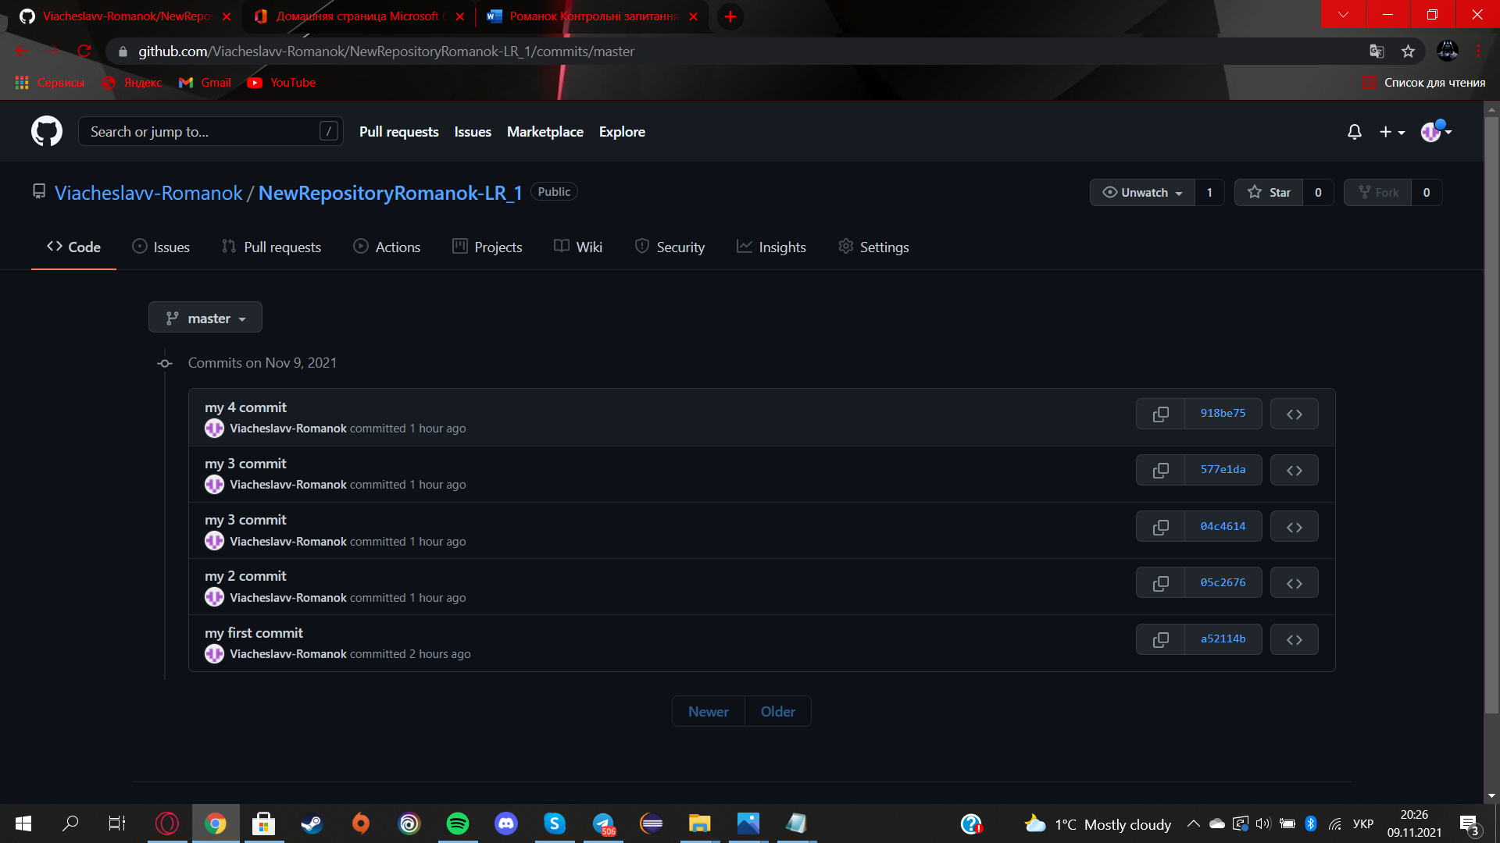

1. Для чого використовується команда checkout?

Команда git checkout дозволяє переміщатися між гілками, створеними командою git branch. При перемиканні гілки відбувається оновлення файлів у робочому каталозі відповідно до версії, що зберігається в цій гілці, а Git починає записувати нові комміти в цій гілці.git checkout - копіює файли зі сцени в робочу директорію. Цю команду зручно використати, щоб скинути небажані зміни у робочій директорії.

Приклад виконання лабараторної роботи 1.

